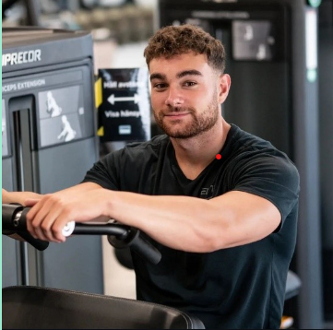

***Αυτή η ιστορία αναπτύχθηκε στο πλαίσιο του έργου  
"SkillsXcellerate: Ενίσχυση των νέων στην πορεία τους προς την ανεξαρτησία μέσω της επιχειρηματικότητας"  
WP2 – Βέλτιστες πρακτικές επιχειρηματικότητας***

Χρηματοδοτείται από την Ευρωπαϊκή Ένωση. Ωστόσο, οι απόψεις και οι γνώμες που εκφράζονται είναι αποκλειστικά του/των συγγραφέα/ων και δεν αντανακλούν κατ' ανάγκη τις απόψεις και τις γνώμες της Ευρωπαϊκής Ένωσης ή του Εθνικού Οργανισμού (MUCF) ή του Ευρωπαϊκού Εκτελεστικού Οργανισμού Εκπαίδευσης και Πολιτισμού (EACEA). Ούτε η Ευρωπαϊκή Ένωση ούτε ο EACEA μπορούν να θεωρηθούν υπεύθυνοι γι' αυτές.

Κωδικός έργου: 2023-2-SE02-KA220-YOU-000171087

**Adam Ekdahl Ευστρατιάδης**

**Σουηδία**

**Προσωπικός γυμναστής ή ζυθοποιός μπύρας; Και τα δύο!**

**ΠΩΣ ΚΑΙ ΠΟΤΕ Ο ADAM ΙΔΡΥΣΕ ΤΗΝ ΕΠΙΧΕΙΡΗΣΗ ΤΟΥ**

Ο Adam ήταν 23 ετών όταν ξεκίνησε την επιχείρησή του, δηλαδή πριν από ένα χρόνο. Αυτό που τον ενέπνευσε να ξεκινήσει μια επιχείρηση σε τόσο νεαρή ηλικία είναι η αγάπη του για την ποικιλία, και αισθάνεται ότι την αποκτά με το να μπορεί να αποφασίζει τι θέλει να κάνει. Αυτό συνδέεται επίσης με τα χόμπι του, δηλαδή την προπόνηση και τον κινηματογράφο. Κάνει δύο διαφορετικά πράγματα στην επιχείρησή του: το ένα είναι η παρασκευή μπύρας και η πώλησή της στην Systembolaget, και το άλλο είναι προσωπικός γυμναστής σε γυμναστήριο. Επέλεξε την παρασκευή μπύρας επειδή του αρέσει να δημιουργεί πράγματα- αυτός και ένας φίλος του το ξεκίνησαν για διασκέδαση. Ο Adam εξηγεί: «Η ζυθοποιία είναι μια από τις πιο σημαντικές δραστηριότητες που έχουν γίνει ποτέ. «Ο φίλος μου είναι καλός σχεδιαστής και εγώ καταλαβαίνω πώς πρέπει να γίνονται οι ταινίες, οπότε ξεκινήσαμε από τα μέσα κοινωνικής δικτύωσης», συνεχίζει. Έμαθε για τον κινηματογράφο στο σχολείο, όταν φοίτησε σε ένα λύκειο που επικεντρώθηκε στον κινηματογράφο. Επέλεξε να γίνει personal trainer επειδή στο παρελθόν έπαιζε χόκεϊ και του αρέσει να γυμνάζεται.

**ΠΩΣ Ο ADAM ΑΝΕΠΤΥΞΕ ΤΗΝ ΕΠΙΧΕΙΡΗΣΗ ΤΟΥ**

Ο Adam λέει ότι βρίσκεται στην αρχή του επιχειρηματικού του ταξιδιού, αλλά προσπαθεί να σκέφτεται μπροστά και να προκαλεί τον εαυτό του να είναι τολμηρός. Όταν ήταν νεότερος, ήταν ήσυχος και ντροπαλός, αλλά σε αυτή τη δουλειά πρέπει να μιλάει, εξηγεί. Ο Adam ξεκίνησε πουλώντας ποτήρια μπύρας, μπλουζάκια, ανοιχτήρια μπουκαλιών και άλλα μέσω του καναλιού του στο TikTok. Παράλληλα, παρήγαγε μπύρες στη ζυθοποιία Limhamns, δημιουργώντας ένα μείγμα από τους πιο δημοφιλείς τύπους μπύρας.

Όσον αφορά την παρασκευή μπύρας, ο Adam θα ήθελε να ήταν πιο υπομονετικός στην αρχή, ειδικά με την επιλογή της ζυθοποιίας του. Όσον αφορά τα φεστιβάλ στα οποία εργάστηκε, θα ήθελε να είχε ερευνήσει περισσότερο για τα φεστιβάλ, ώστε να μπορούσε να πουλάει περισσότερο, λέει. Θα είχε επίσης επικεντρωθεί περισσότερο στην αρχή σε ό,τι σχετίζεται με τους νόμους και την μπύρα. Ως προσωπικός γυμναστής, το λάθος του ήταν ότι δεν τόλμησε να χρεώσει τις υπηρεσίες του- ήταν αρκετά νέος στην αρχή. Ήταν λίγο υπερβολικά γενναιόδωρος, προσφέροντας μια ή δύο δωρεάν συνεδρίες γυμναστικής.

Ανεξάρτητα από τα εμπόδια, δεν αισθάνθηκε ότι ήθελε να τα παρατήσει, αλλά αντίθετα είδε τις εμπειρίες που περιγράφονται παραπάνω ως μαθήματα. Ο Adam έχει πολλούς πελάτες ως PT που είναι οι ίδιοι επιχειρηματίες, πολλοί από τους οποίους είχαν ή έχουν σήμερα μεγάλες εταιρείες. Μιλάει μαζί τους για να πάρει συμβουλές και συμβουλές για το πώς να σκεφτεί την επιχείρησή του.

Υπάρχουν πολλές συμβουλές που θα μπορούσε να δώσει σε νέους επιχειρηματίες, αλλά αν έπρεπε να επιλέξει μερικές αυτές θα ήταν να χρεώνετε τις υπηρεσίες σας, να μιλάτε με άλλους και να ξεπερνάτε τα δικά σας όρια. Αλλά και να έχετε τουλάχιστον έναν συνεργάτη και να συνεργάζεστε με αρκετούς άλλους.

**ΠΟΙΑ ΕΙΝΑΙ ΤΑ ΣΧΕΔΙΑ ΤΟΥ ADAM ΓΙΑ ΤΟ ΜΕΛΛΟΝ**

Το όνειρό μου είναι να δουλεύω τον μισό χρόνο ως personal trainer και τον άλλο μισό με τις μπύρες. Δεδομένου ότι ο Adam προπονείται πολύ, δεν θέλει να πίνει πολύ αλκοόλ και γνωρίζει ότι όλο και περισσότεροι άνθρωποι επιλέγουν μη αλκοολούχες επιλογές. Ως εκ τούτου, θέλει να δημιουργήσει μια μη αλκοολούχα μπύρα για να διασφαλίσει ότι υπάρχουν μη αλκοολούχες επιλογές για όσους τις επιθυμούν. Αυτός είναι ένας από τους στόχους του για το μέλλον.

**ΠΟΙΕΣ ΕΙΝΑΙ ΟΙ ΣΥΜΒΟΥΛΕΣ ΤΟΥ ADAM ΓΙΑ ΤΟΥΣ ΝΕΟΥΣ ΠΟΥ ΘΕΛΟΥΝ ΝΑ ΑΝΟΙΞΟΥΝ ΤΗΝ ΕΠΙΧΕΙΡΗΣΗ ΤΟΥΣ**

Η συμβουλή του προς τους νέους που θέλουν να ξεκινήσουν μια επιχείρηση είναι: «Ξεκινήστε με κάτι που σας αρέσει. Τολμήστε να πιστέψετε στον εαυτό σας». Πιστεύει ότι ο καθένας μπορεί να βρει το δικό του δρόμο. Ο Adam θα συνιστούσε 100% να ξεκινήσετε μια επιχείρηση. Πιστεύει ότι μαθαίνεις περισσότερα για τη ζωή, το να ασχολείσαι με επιχειρήσεις συνεπάγεται επίσης μεγάλη προσωπική ανάπτυξη και αποκτάς μεγαλύτερη αυτοπεποίθηση.

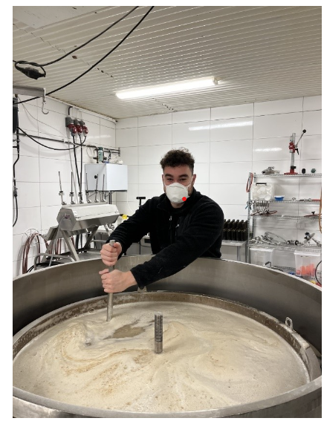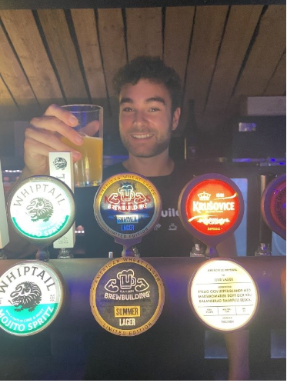

Image source: all pictures used in this story are from Adam’s personal archive.

Ευχόμαστε καλή τύχη στον **ADAM**!  
Εάν ενδιαφέρεστε να μάθετε περισσότερα για την επιχείρηση του Adam ή να έρθετε σε επαφή μαζί του, μπορείτε να επικοινωνήσετε μαζί του μέσω

Email: adamekdahl99@gmail.com

Ιστοσελίδα: <https://www.brewdesign.se/>

Όλα τα περιεχόμενα προστατεύονται από άδεια χρήσης CC BY-ND-SA 4.0